EL NIÑO/OSCILACION SUR (ENSO por sus siglas en inglés)
DISCUSION DIAGNOSTICA

emitido por

CENTRO DE PREDICCIONES CLIMATICAS/NCEP/NWS
Traducción cortesía de: WFO SAN JUAN, PUERTO RICO
10 de abril de 2008
Sinopsis: Se espera que La Niña continúe por los próximos 3 meses.
La Niña disminuyó a intensidad moderada durante marzo del 2008 a medida que las anomalías en las Temperaturas Superficiales del Océano (SSTs por sus siglas en inglés) se debilitaron a través del Pacífico ecuatorial central y este-central. Los últimos valores semanales de SSTs son más de 1.0°C por debajo del promedio en áreas entre 160° Este y 120° Oeste (Fig. 1). Todos los índices de El Niño aumentaron en marzo (Fig. 2) con solo las regiones del extremo oeste Niño-4 y Niño-3.4 con valores cerca de 1.0°C por debajo del promedio. Valores de SSTs sobre el promedio permanecieron restringidos en el lejano este del Pacífico ecuatorial en asociación con una tendencia significativa de calentamiento que comenzó a mediados de diciembre. En el Pacífico central, las anomalías en las temperaturas de la parte alta del océano también disminuyeron (promediando de -1°C a -4°C a la profundidad de la capa termoclinal), y se tornaron altamente confinadas a la región superficial (Fig. 3). Esta evolución dio paso a un debilitamiento significativo en las anomalías negativas en el contenido calórico del océano (temperaturas promedio en los 300 metros más altos de los océanos, Fig. 4). A pesar de esta tendencia oceánica, las condiciones atmosféricas continúan fuertemente reflejando La Niña. Vientos del este más fuertes que el promedio en los niveles bajos y del oeste en las capas altas persistieron a través del Pacífico ecuatorial central, la convección permaneció limitada también a través del Pacífico ecuatorial central y mayor convección cubrió el lejano oeste del Pacífico. En conjunto, estas condiciones oceánicas y atmosféricas indican que La Niña, aunque débil, continuará.
Los pronósticos dinámicos y estadísticos recientes de SST para la región de El Niño 3.4 indican que La Niña se tornará débil y persistirá hasta mayo, junio y julio del 2008 (Fig. 5). Después de este período, existe considerable divergencia en los pronósticos, con aproximadamente la mitad de ellos indicando que La Niña continuará hasta bien entrada la segunda mitad del año. Basado en las condiciones atmosféricas y oceánicas actuales y en las tendencias recientes, se espera que La Niña continué por los próximos 3 meses.
Los impactos esperados de La Niña desde abril a junio de 2008 incluyen la continuación de precipitación sobre el promedio en Indonesia y precipitación bajo el promedio en el Pacífico ecuatorial central. Comparado con el invierno del Hemisferio Norte, los impactos de La Niña sobre los Estados Unidos en primavera son típicamente menos pronunciados. La señal primaria para los meses de abril a junio en los Estados Unidos continentales es un aumento en la probabilidad de que la precipitación sea bajo promedio sobre partes del Suroeste que se extiende desde Texas hasta Nevada.
Esta discusión es un esfuerzo consolidado de la Administración Nacional Oceánica y Atmosférica (NOAA por sus siglas en inglés), el Servicio Nacional de Meteorología de NOAA y sus instituciones afiliadas. Las condiciones oceánicas y atmosféricas son actualizadas semanalmente en la página de Internet del Centro de Predicción Climática (Condiciones_actuales_de_El_Niño/La_Niña_y_Discusión_de_Expertos). Pronósticos sobre la evolución de El Niño/La Niña son actualizados mensualmente en la sección Foro_de_Pronóstico del Boletín de Diagnóstico Climático del Centro de Predicción Climática (CPC por sus siglas en inglés). La próxima Discusión Diagnóstica de ENSO está programada para el 8 de mayo de 2008. Para recibir una notificación por e-mail cuando la Discusión Diagnóstica de ENSO mensual sea publicada, por favor envíe un mensaje a: ncep.list.enso-update@noaa.gov
Centro de Predicción Climatica
Centros Nacionales de Predicción Ambiental
NOAA/Servicio Nacional de Meteorología
Camp Springs, MD 20746-4304

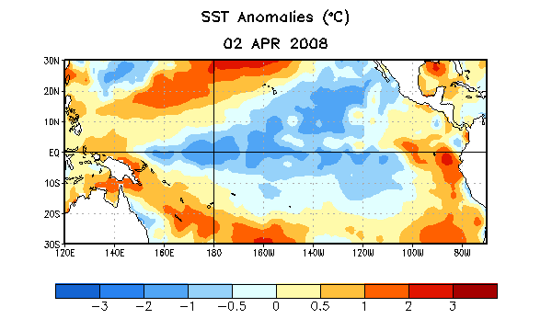
Figura 1. Anomalías semanales en la Temperatura de la Superficie del Océano (SST) en °C centralizada en abril 2 de 2008. Las anomalías son calculadas con respecto a los promedios semanales del período base de 1971-2000 (Xue et al. 2003, J. Climate, 16, 1601- 1612).

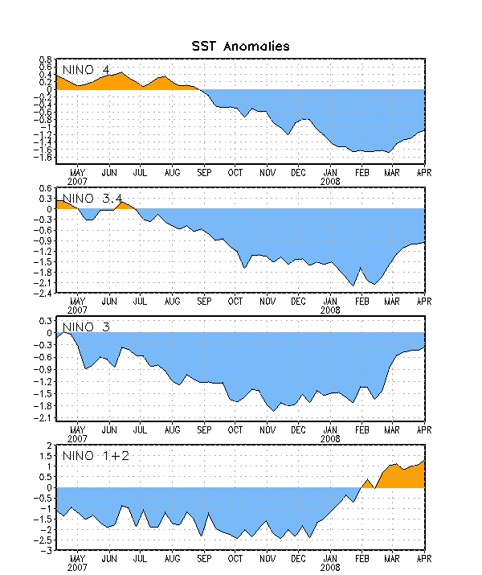
Figura 2. Series de Tiempo de áreas promediadas para las anomalías en la temperatura (°C ) de la superficie del océano (SST) en las regiones de El Niño [Niño-1+2 (0°-10°S, 90°W-80°W), Niño-3 (5°N-5°S, 150°W-90°W), Niño-3.4 (5°N-5°S, 170°W-120°W), Niño-4 (150°W-160°E y y 5°N-5°S)]. Las anomalías de SST son variaciones de los promedios semanales del período base de 1971-2000 (Xue et al. 2003, J. Climate, 16, 1601-1612).

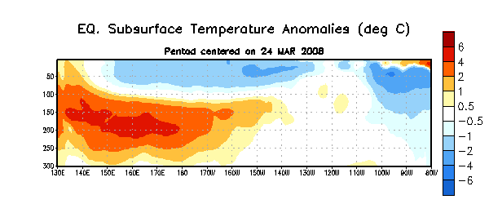

Figura 3. Sección de profundidad y longitud en las anomalías en la temperatura (°C) en la
parte alta del océano (0-300m) centralizada en la semana del 24 de marzo del 2008. Las anomalías son promediadas entre 5°N-5°S. Las anomalías son variaciones de los promedios semanales del período base de 1982-2004.

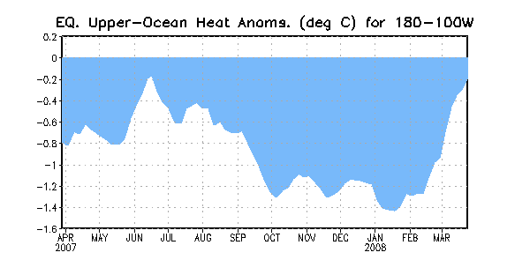
Figura 4. Anomalías en el contenido calórico (en °C) para áreas promediadas en la parte alta del Pacífico ecuatorial (5°N-5°S, 180°W-100°W). Las anomalías en el contenido calórico son computadas como variaciones de los promedios semanales del período base de 1982-2004.

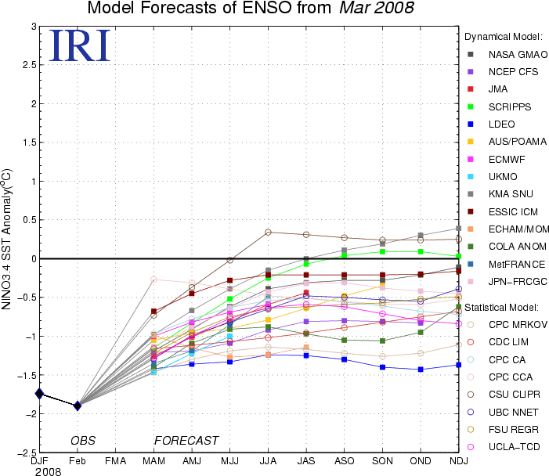

Figura 5. Pronósticos de las anomalías en la temperatura de la superficie del océano (SST) para la región de El Niño 3.4 (5°N-5°S, 120°W-170°W). Figura cortesía del Instituto de Investigación Internacional (IRI por sus siglas en inglés) para Clima y Sociedad. Figura actualizada el 19 de marzo de 2008.

